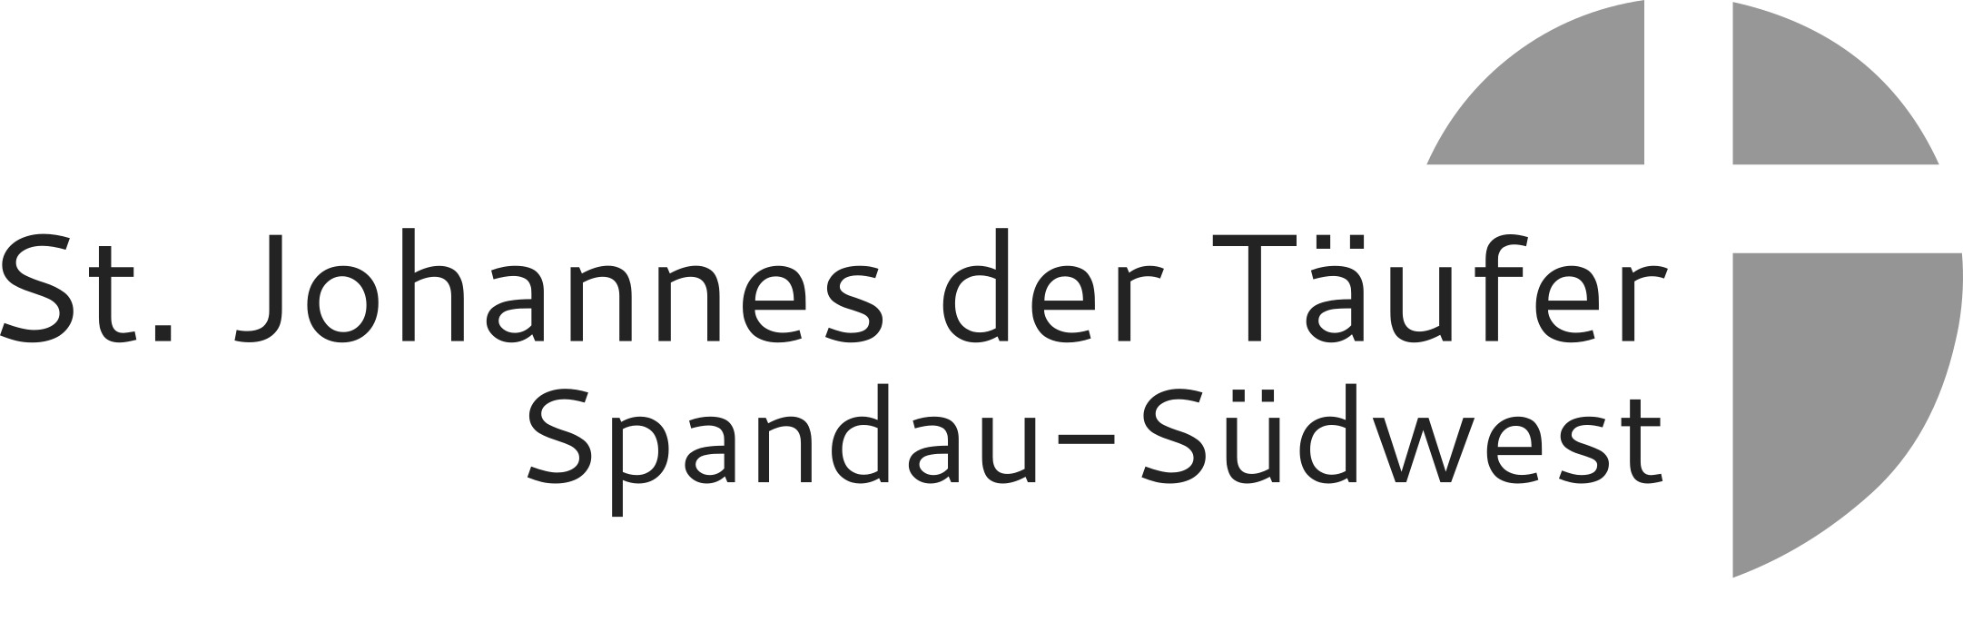
Gottesdienste:
Datum | Pfarrkirche  St. Markus  Am Kiesteich 50 | St. Franziskus  Hackbuschstr. 14 | St. Wilhelm  Weißenburger Str. 9-11 | St. Maximilian Kolbe  Maulbeerallee 15 | Mariä  Himmelfahrt  Sakrower Landstr.60
Sa, 11.03. |  |  |  | 18.00 Uhr  Hl. Messe | 18.00 Uhr  Hl. Messe
So, 12.03.  3. Fastensonntag | 10.30 Uhr Hl. Messe  18.00 Uhr Hl. Messe | 09.00 Uhr  Hl. Messe | 09.30 Uhr  Hl. Messe | 11.00 Uhr  Hl. Messe | 10.30 Uhr  Hl. Messe
Mo, 13.03. |  | 17.00 Uhr  Kreuzwegandacht
Di, 14.03. | 18.00 Uhr  Kreuzwegandacht | 09.00 Uhr  Hl. Messe
Mi, 15.03. |  |  |  | 15.00 Uhr Hl. Messe
Do, 16.03. | 09.00 Uhr Hl. Messe  17-19 Uhr Euch. Anbetung
Fr, 17.03. | 18.00 Uhr Hl. Messe |  |  | 17.00 Uhr Hl. Messe mit Kreuzwegandacht | 18.00 Uhr  Kreuzwegandacht
Sa, 18.03. |  |  |  | 18.00 Uhr  Hl. Messe | 18.00 Uhr  Hl. Messe
So, 19.03.  4. Fastensonntag  (Laetare) | 10.30 Uhr Hl Messe  KiWoGo im Gemeindesaal  18.00 Uhr Hl. Messe | 12.00 Uhr  Hl. Messe  anschl.  Fastenessen | 09.30 Uhr  Hl. Messe | 11.00 Uhr  Hl. Messe  mit Kinderkatechese | 10.30 Uhr  Hl. Messe
Mo, 20.03.  Hochfest St. Josef | 09.00 Uhr Hl. Messe | 17.00 Uhr  Kreuzwegandacht
Di, 21.03. | 18.00 Uhr  Kreuzwegandacht | 09.00 Uhr  Hl. Messe
Mi, 22.03. |  | 15.00 Uhr  Hl. Messe |  | 09.00 Uhr  Hl. Messe
Do, 23.03. | 09.00 Uhr Hl. Messe  17-19 Uhr Euch. Anbetung |  | 18.30 Uhr  Kreuzwegandacht
Fr 24.03. | 18.00 Uhr Vorabendmesse zum Hochfest |  |  | 17.00 Uhr Hl. Messe mit Kreuzwegandacht | 18.00 Uhr  Bußandacht
Sa, 25.03. Hochfest  Verkündigung d. H. | 16.00 Uhr Feierliche Kreuzwegandacht |  |  | 18.00 Uhr  Hl. Messe | 18.00 Uhr  Hl. Messe
So, 26.03.  5. Fastensonntag | 10.30 Uhr Hl. Messe  18.00 Uhr Hl. Messe | 09.00 Uhr  Hl. Messe | 09.30 Uhr Hl. Messe  KinderGD. im Saal  anschl. Fastenessen | 11.00 Uhr  Hl. Messe | 10.30 Uhr  Hl. Messe
Seelsorge:

Leitender Pfarrer: Pfr. David Hassenforder Pfarrvikar: Pfr. Sylwester Gorczyca Subsidiar:
Tel.: über das Pfarrbüro Tel.: 0172 - 75 50 275 Pfr. i.R. Dieter Weimann
david.hassenforder@erzbistumberlin.de sylwester.gorczyca@erzbistumberlin.de (Kontakt über das Pfarrbüro)

Pfarrvikar: P. Joachim Gimbler SJ Gemeindereferent: Johannes Motter Priester zur Mithilfe:
Tel.: 030 - 368 901 51 / 0177 - 32 000 47 Tel. 030 – 364 309 22 Pfr. Stephan Neumann
joachim.gimbler@jesuiten.org johannes.motter@erzbistumberlin.de (Kontakt über das Pfarrbüro)

Verwaltung:

Pfarrbüro: Am Kiesteich 50, 13589 Berlin Kontaktbüro: Mariä Himmelfahrt, Sakrower Landstr. 60,14089 Berlin
Frau S. Stefanac Frau J. Hettlage, Sprechzeit: freitags 15.30 - 17.30 Uhr
Sprechzeiten: Di und Do, 9.00 - 12.00 Uhr Tel.: 030 - 365 41 07; pfarrbuero@mariae-himmelfahrt-berlin.de
Tel.: 030 - 373 22 16 / Fax: 030 - 374 016 22 Kontaktbüro: St. Maximilian Kolbe, Maulbeerallee 15, 13593 Berlin
info@st-johannes-spandau.de Frau S. Dziaszyk, Sprechzeit: freitags 16.30 - 18.30 Uhr
Tel.: 030 - 363 20 55; st.wilhelm.berlin@t-online.de

Verwaltungsleiterin: Dr. Monika Schattenmann, Tel.: 0172 - 574 64 68, monika.schattenmann@erzbistumberlin.de

Kollekten:
11./12.03. für die Tafel in St. Wilhelm (Laib&Seele)
18./19.03. für unsere Heiz- und Betriebskosten
25./26.03. Fastenopfer f.d. Hilfswerk MISEREOR
Allen Spendern herzlichen Dank!

Beichtgelegenheit:
Freitag und Sonntag, 17.30 Uhr in St. Markus
Samstag, 17.30 Uhr in St. Max. Kolbe & M. Himmelfahrt
sowie nach Vereinbarung mit dem Seelsorger.

Vermeldungen für die Pfarrei:

Kollektenergebnis für die Erdbebenhilfe
Die Sonderlollekte des Erzbistums am 04./05.03. für Caritas International zur Nothilfe in der Türkei und in Syrien erbrachte in unserer Pfarrei 1.578,07 EUR – allen Spendern ein herzliches „Vergelt’s Gott“!

Kreuzwegandachten in der Fastenzeit (außer Karwoche)
montags, 17.00 Uhr, St. Franziskus
dienstags, 18.00 Uhr, St. Markus
Donnerstag, 23.3., 18.30 Uhr, St. Wilhelm
freitags, nach der Hl. Messe (17.00), St. Max. Kolbe
freitags, 18.00 Uhr, Mariä Himmelfahrt
Samstag, 25. März, 16.00 Uhr: Feierliche Kreuzwegandacht zum Passionssonntag in St. Markus
Gruppen/Einzelpersonen, die eine Andacht vorbereiten möchten, melden sich bitte im Pfarr- oder Kontaktbüro.

Gottesdienste in der Karwoche und zu Ostern
Die Zeiten der Kar- und Ostergottesdienste finden Sie ab 19.03. auf der Homepage und in den Aushänge

1. Planungstreffen für Fronleichnam
In diesem Jahr feiern alle Spandauer Gemeinden zusammen mit Erzbischof Koch Fronleichnam. Um die Prozession durch die Altstadt und das Fest des Glaubens zu planen sind alle Interessierten eingeladen, am Do, 30.03. um 19.30 Uhr nach St. Marien (Gemeindehaus, Galenstr. 39) zu kommen. Infos beim Pfarrer.

Aus unserer Gemeinde St. Wilhelm:

Osterkerzenverkauf
Die Kolpingsfamilie verkauft wieder Osterkerzen:
St. Wilhelm: jeweils nach den Gottesdiensten am 12.03. und 26.03.
St. Maximilian Kolbe: nach allen Gottesdiensten

Kirchcafé in St. Wilhelm
Jeden Sonntag nach der Hl. Messe im Saal von St. Wilhelm. Herzlich willkommen!

Seniorengottesdienst am Mittwochnachmittag
Herzliche Einladung zur Seniorenmesse am 15.03. um 15 Uhr in St. Maximilian Kolbe mit anschl. Kaffeetrinken.

Kinderkleiderbasar in St. Maximilian Kolbe
Ein Basar für gebrauchte Kinderkleider und Spielzeug soll am Sa., 18.03. von 11.00 Uhr bis 15.00 Uhr in St. Maximilian Kolbe stattfinden, die Kolpingsfamilie und Kolpingjugend laden dazu ein, Infos und Tischanmeldung bis 15.03. unter sophie.kolping@gmx.de, pro Tisch wird ein Beitrag von 10,- EUR erbeten.

Jubiläum der Kolpingjungend und Kinderkatechese
Die Hl. Messe am 19.03., um 11.00 Uhr in St. Maximilian Kolbe feiern wir zum einjährigen Bestehen unserer Kolpingjugend. In dieser Hl. Messe gibt es außerdem eine Katechese (nicht nur) für Kinder.

Kindergottesdienst in St. Wilhelm
Parallel zur Hl. Messe am 26.03. um 9.30 Uhr findet ein Kindergottesdienst statt, zu diesem werden die Kinder am Beginn der Hl. Messe in der Kirche eingeladen und gehen dann gemeinsam in die Gemeinderäume.

Konzert: Mozart-Requiem
Herzliche Einladung zum Konzert am 25. März um 19.00 Uhr in St. Maximilian Kolbe mit Leipziger Kammerchor und der Cappella Vocale Berlin. Der Eintritt ist frei, um Spenden wird gebeten.

Fastenessen in St. Wilhelm
Am 26.03. soll es nach der Hl. Messe wieder ein Fastenessen in St. Wllhelm geben – Mithilfe ist gerne gesehen. Melden Sie sich dazu bitte bei Sophie Dziaszyk: sophie.kolping@gmx.de. Der Erlös ist für einen guten Zweck bestimmt.

Fastenmeditation in St. Maximilian Kolbe
Donnerstag, 30.03., 18.00 Uhr. Infos auf dem Aushang.

Geistliches Wort:
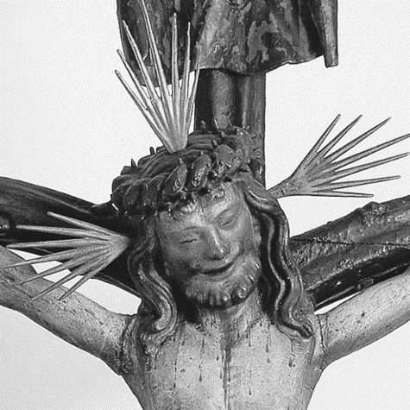

Bild:
Sr. Caritas Dirr

„In der Freude des Heiligen Geistes“
Dieses Wort ist mir schon zu Beginn meines Ordenslebens besonders ins Herz gedrungen. Es steht im 49. Kapitel der Benediktsregel, einem Kapitel, das Anleitungen zur Fastenzeit gibt. Der Mönch solle, so lehrt unser Ordensvater, „in der Freude des Heiligen Geistes“ Gott etwas darbringen und „mit geistlicher Sehnsucht und Freude das heilige Osterfest erwarten“.
In diesem Wort wird mir befreiend klar: Die österliche Bußzeit ist im Blick auf das Osterfest zu sehen. Gebet und Opfer, Fasten und Verzicht, Reue und Umkehr stehen nicht für sich. Sie sind immer auf den Ostersieg Christi ausgerichtet.
Wenn ich mein Herz in den kommenden Wochen neu auf Gott hin ausrichten möchte, dann darf ich dies „in der Freude des Heiligen Geistes“ tun. In der Feier von Tod und Auferstehung Jesu findet diese Freude dann ihre Erfüllung.
Eine Hilfe ist mir dabei das gotische Astkreuz, vor dem wir Schwestern uns täglich zur Eucharistiefeier und zum Lob Gottes versammeln. Es zeigt nicht nur das Leiden und Sterben Christi, sondern verkündet schon unübersehbar seine Auferstehung: Der Gekreuzigte lächelt. Dieses Lächeln hilft mir, mich in die Freude einzuüben – jetzt in der österlichen Bußzeit und weit darüber hinaus.
Äbtissin Sr. M. Franziska Kloos OSB (www.abtei-st-walburg.de)

